# DAM handover

目录

DAM handover 1

**项目背景** 2

**功能介绍** 2

**DAM & Hubspot** 4

**主体对象&参数配置** 4

**代码讲解** 6

## **项目背景**

以Hubspot存储服务为基础，提供一个文件上传下载交互的工具。用户可以使用上传后的展示链接，并且可以编辑文件相关信息以及展示排序。

Env:

[Dev1a360v5](https://here2serve--dev1a360v5.sandbox.lightning.force.com/lightning/o/Product2/list)

[UATD](https://here2serve--uatd.sandbox.lightning.force.com/lightning/r/Product2/01tBU000000BE4TYAW/view)

## **功能介绍**

搜索Apps: products，选择一项数据进入，点击ATTACHMENTS模块后往下浏览。

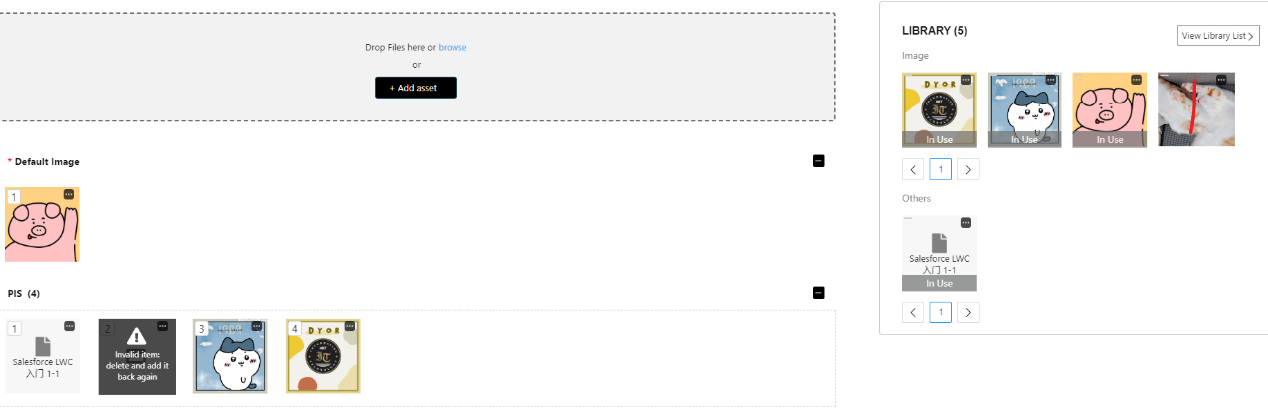

**Add Asset**

通过点击添加或直接拖拽文件进来即可上传文件

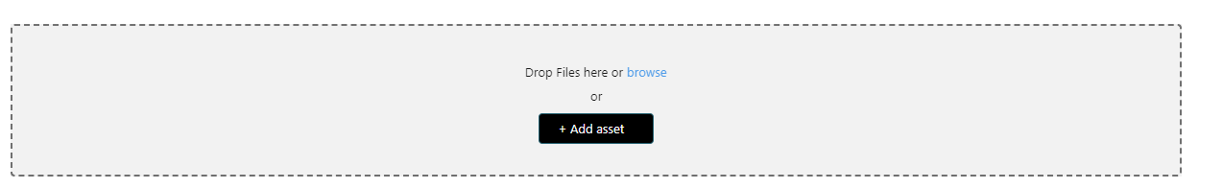

**LIBRARY**

上传成功后将在右方LIBRARY模块显示

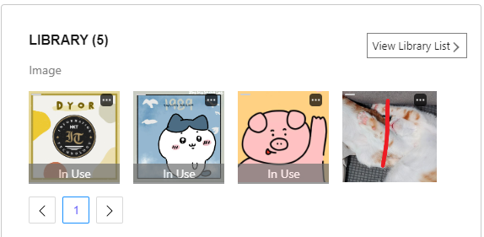

**SectionItem Show**

从LIBRARY模块拖拽进来Default/PIS展示模块

元素之间可以通过拖拽改变顺序

如果SectionItem所关联的数据如 vlocity_cmt__VlocityAttachment__c丢失，则会如下图感叹号所示，此时不可修改操作

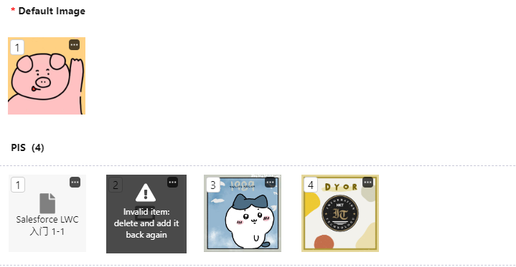

所有元素皆可点击展开详情页

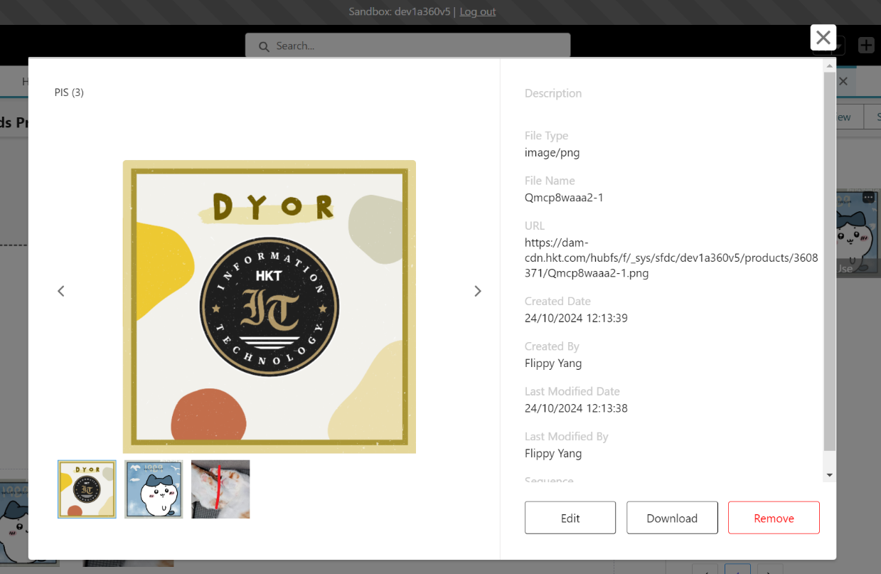

**LibraryItem Edit** **SectionItem Edit**

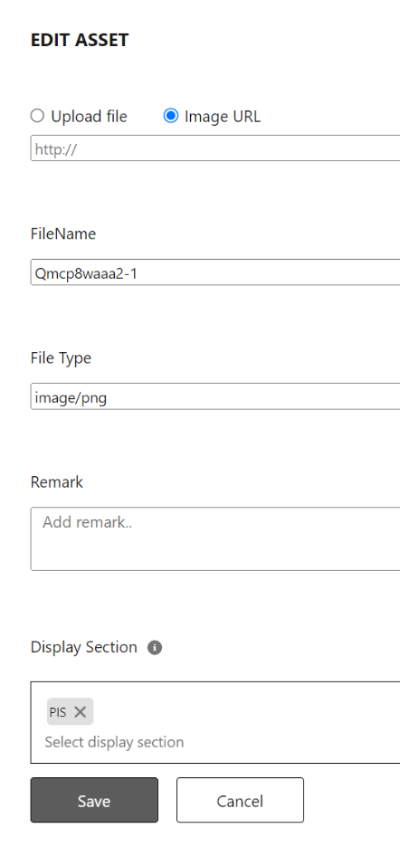 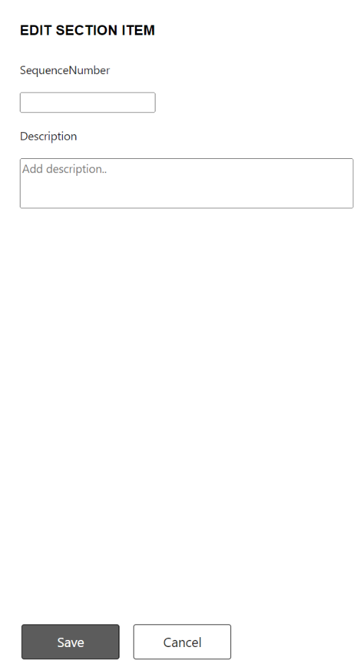

## **DAM & Hubspot**

GitLab：<https://egit.btu.pccw.com/ruby/css/dam>

交互流程：<https://miro.com/app/board/o9J_lyeYrWc=/>

Hubspot API：<https://developers.hubspot.com/docs/api/files/files>

记录文档：[DAM Components Data models and files.xlsx](https://pccw0.sharepoint.com/:x:/r/sites/CustomerSelfService/_layouts/15/Doc2.aspx?action=edit&sourcedoc=%7B92c9863a-0ae8-4b9c-8b2d-0ced28488d2f%7D&wdOrigin=TEAMS-ELECTRON.teamsSdk_ns.bim&wdExp=TEAMS-CONTROL&wdhostclicktime=1699589952899&web=1&ovuser=c5924da6-deb3-421b-aa98-57bcba0ba050%2CX0SS0027%40corphq.hk.pccw.com&clickparams=eyJBcHBOYW1lIjoiVGVhbXMtRGVza3RvcCIsIkFwcFZlcnNpb24iOiI0OS8yMzEwMTIyNzcwOCIsIkhhc0ZlZGVyYXRlZFVzZXIiOmZhbHNlfQ%3D%3D)

## **主体对象&参数配置**

LibraryItem__c：通过上传文件生成的对象，即Library模块数据

SectionItem__c：通过Library拖拽展示模块生成的对象，

关联LibraryItem__c的Key->Library_Item__c，Library_Item_UUID

关联vlocity_cmt__VlocityAttachment__c的Key->Asset_Item_ID__c

vlocity_cmt__VlocityAttachment__c：通过Library拖拽展示模块生成的对象，

关联SectionItem__c的Key-> vlocity_cmt__GlobalKey__c: Asset_Item_ID__c

**页面配置**

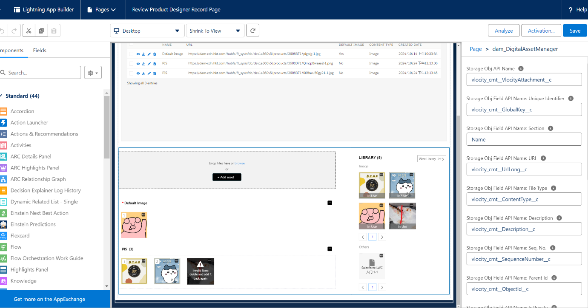大致参数如下：

{  
 **"assetItemApiName"**: **"vlocity_cmt__VlocityAttachment__c"**,  
 **"sectionApiName"**: **"Name"**,  
 **"urlLongApiName"**: **"vlocity_cmt__UrlLong__c"**,  
 **"fileTypeApiName"**: **"vlocity_cmt__ContentType__c"**,  
 **"descriptionApiName"**: **"vlocity_cmt__Description__c"**,  
 **"seqNoApiName"**: **"vlocity_cmt__SequenceNumber__c"**,  
 **"parentIdApiName"**: **"vlocity_cmt__ObjectId__c"**,  
 **"isDefaultImage"**: **"vlocity_cmt__IsDefaultImage__c"**,  
 **"assetItemIdFieldApiName"**: **"vlocity_cmt__GlobalKey__c"**,  
 **"uniqueCode"**: **"ProductCode"**,  
 **"baseDir"**: **"products"**,  
 **"isDefaultImageUsed"**: **true**,  
 **"sectionNamesString"**: **"PIS"**,  
 **"inputSectionItemObjectIdFieldApiName"**: **"ProductCode"**,  
 **"recordId"**: **"01tA2000000EvsrIAC"**,  
 **"objectApiName"**: **"Product2"**  
}

这些配置包含在Code里的configApiNameParams声明变量

**Custom Metadata Types**

dam_Configuration

**Trusted URLs**

dam_Hubspot_Public，dam_Hubspot_Private

**Named Credentials**

dam_to_mule

**Remote Site Settings**

dam_Hubspot_API ，dam_hubspot_cdn

## **代码讲解**

**目录结构**

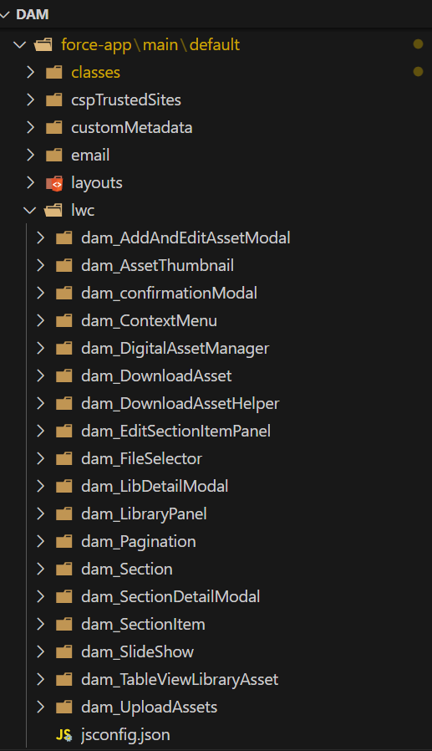

重点关注在classes和lwc目录即可

**LWC(Lightning Web Components)**

基本布局如图

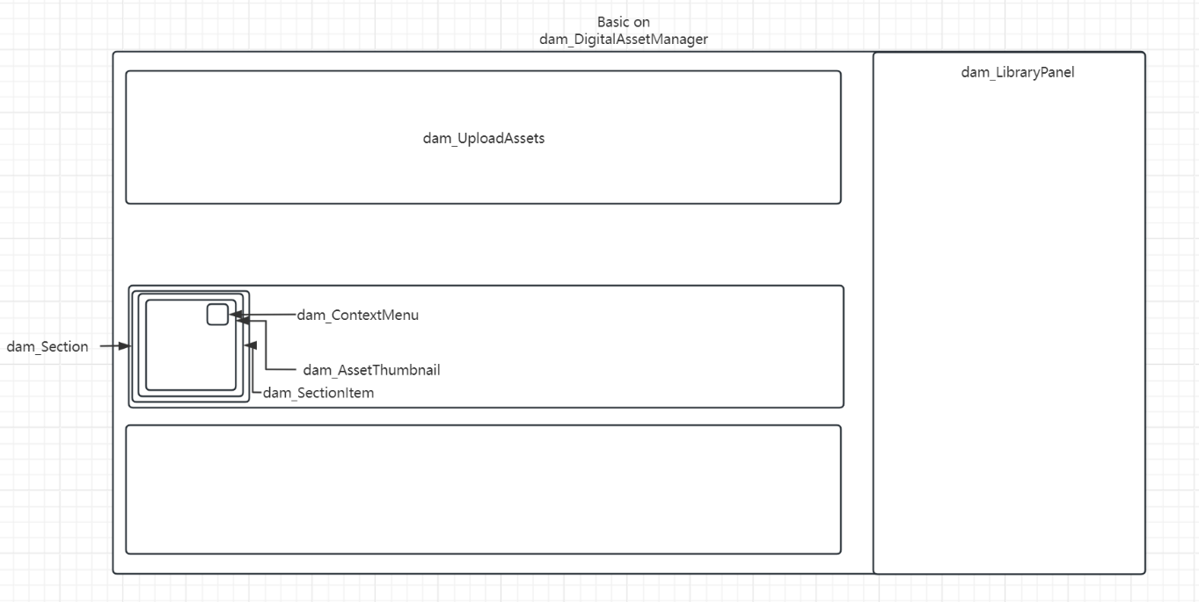

**主体框架**

dam_DigitalAssetManager 初始化组件配置，并在后续子组件传递使用该配置参数

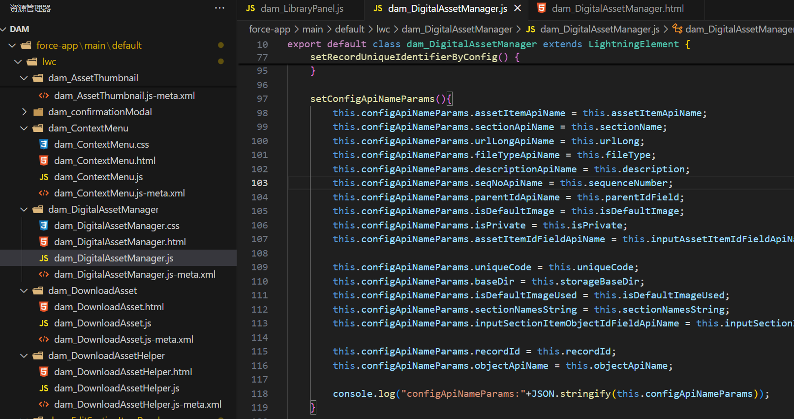

读取SectionIteml列表

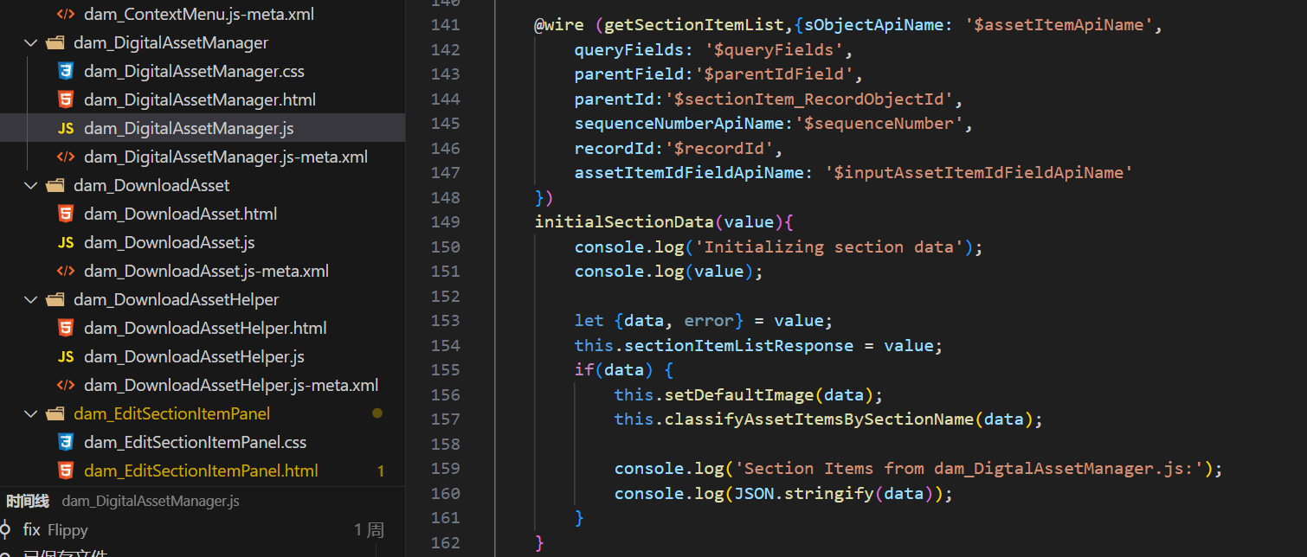

其中 getSectionItemList为JS上方声明使用->dam_DigitalAssetManagerController

获取数据的同时进行校验数据是否完整，否则打上标记用于组件显示错误提示

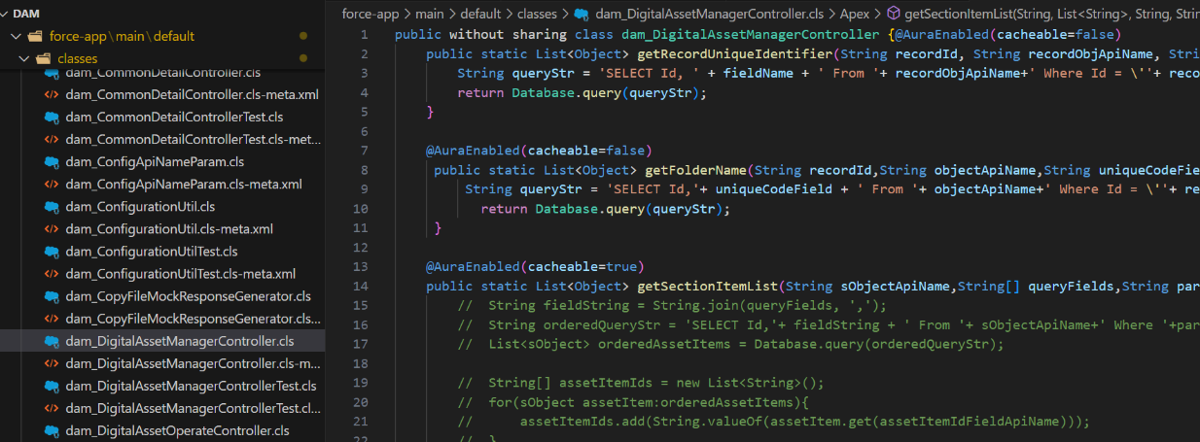

**上传文件**

dam_UploadAssets 关键触发方法

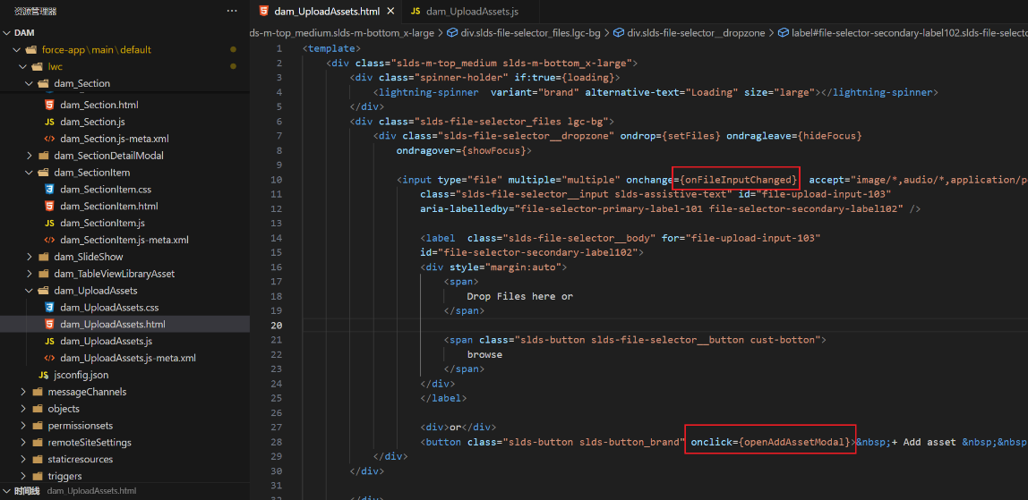

关键执行方法

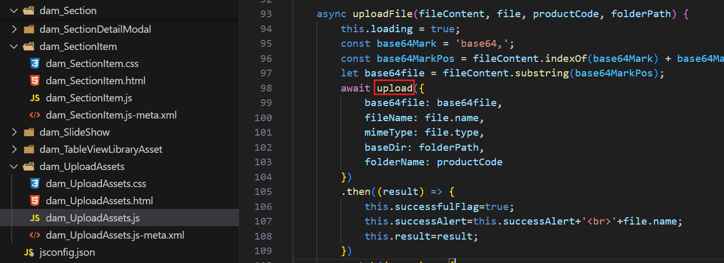

此方法在JS上方声明

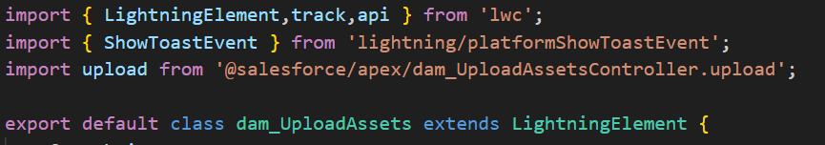核心上传方法段 其中 dam_ConfigurationUtil用于获取API地址配置

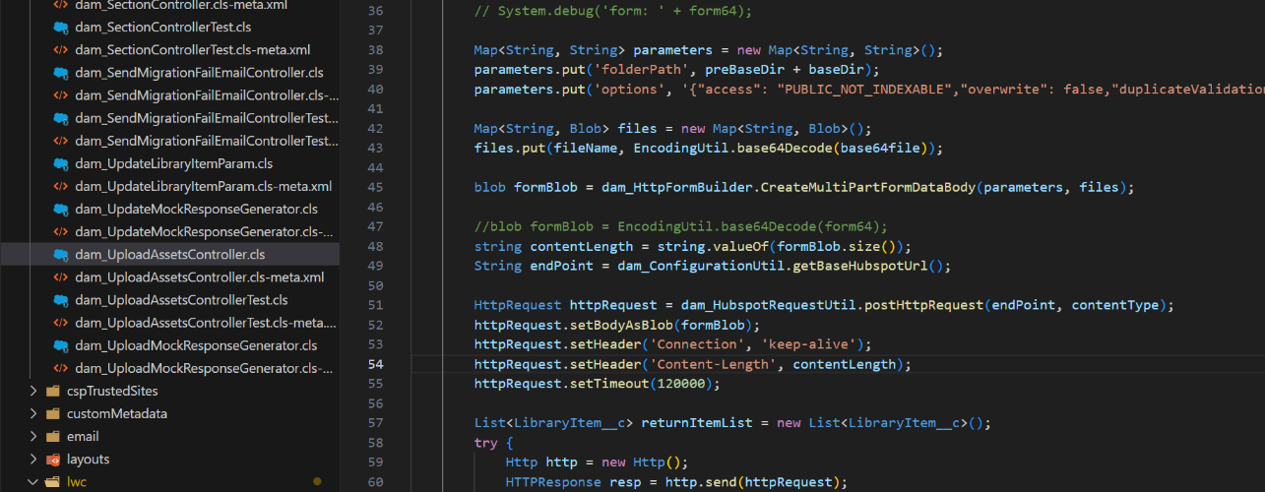

**LIBRARY模块**

dam_LibraryPanel 读取LibraryItem列dam_GetLibraryItemPanel.getLibraryItemListWithCheck

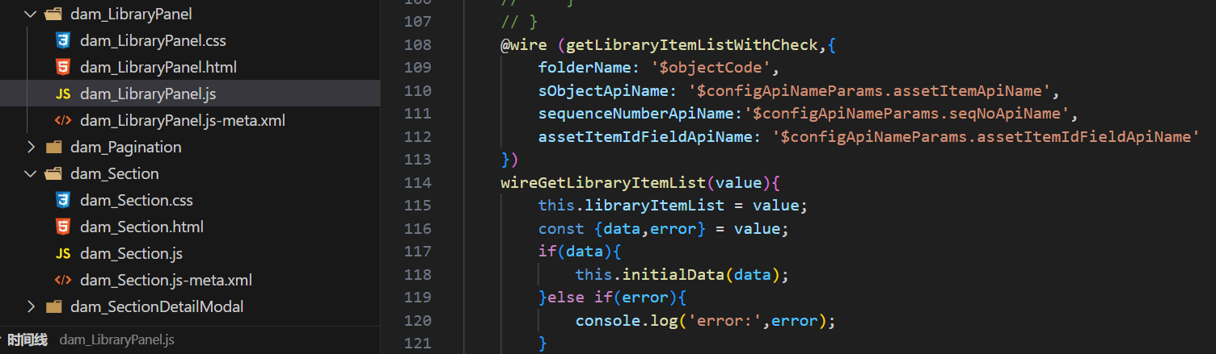

**点击LibraryItem**

关键触发方法 onitemclicked={openModalDetail}

page基于dam_LibDetailModal

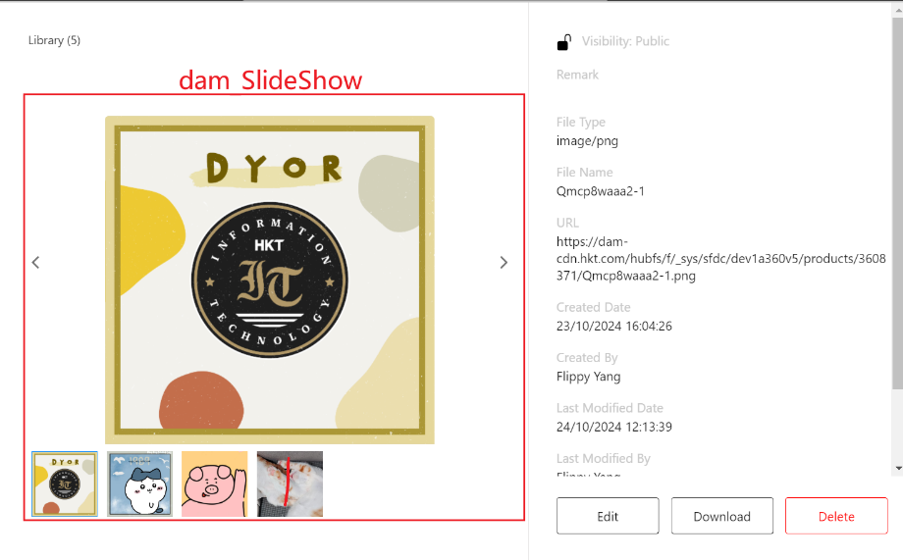

**点击Edit**

基于 dam_AddAndEditAssetModal，

Display Section下拉框可由 configApiNameParams.sectionNamesString配置

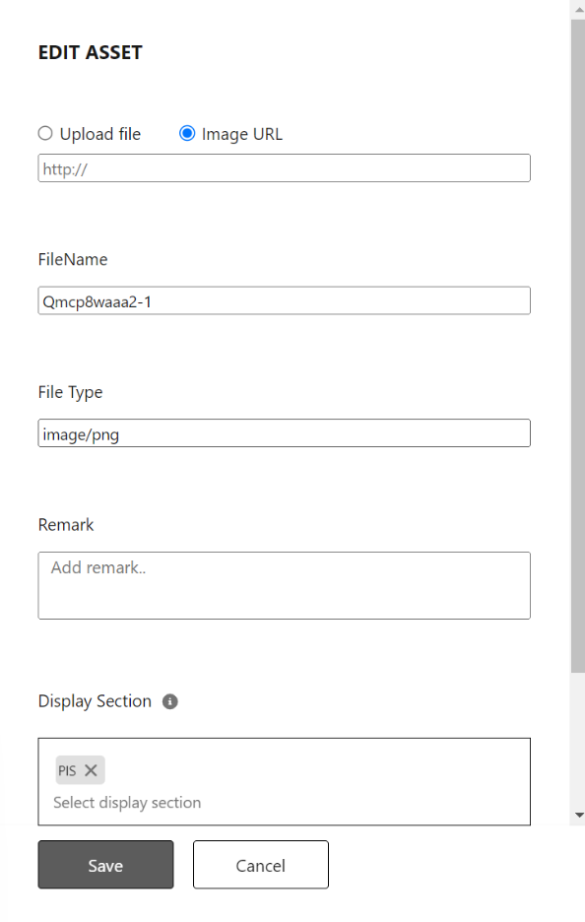

关键触发方法

dam_AddAndEditAssetModal.upsertAssetData

dam_DigitalAssetOperateController.updateLibraryItemWithFile/updateLibraryItemWithoutFile

方法主要涉及逻辑：是否重新上传文件进行替换、是否有修改过Display Section，有新增则改为PULIC权限并新增一条SectionItem和Attachment数据，移除则修改为PRIVATE权限并删除SectionItem和Attachment数据（ removeSecionItems ）

**Section模块**

Section会带有序号排序，序号由 dam_AssetThumbnail 里进行读取

其中Edit，Remove功能都是由 dam_ContextMenu 的HandleEdit,HandleRemove等触发，传递给上层组件进一步处理

例如:Edite->HandleEdit-> dam_AssetThumbnail.handlerEdit-> dam_SectionItem.handlerEdit -> dam_Section.handlerEdit

语法例子：this.dispatchEvent(new CustomEvent('editclick', { 'detail': { 'itemId': id} }));

由html里的oneditclick监听 并传递给指定方法

接收例子：handleEdit(event){let id = event.detail.itemId}

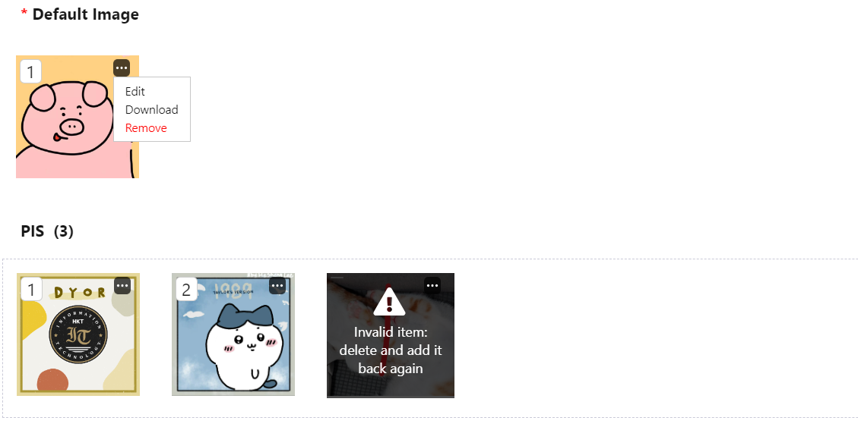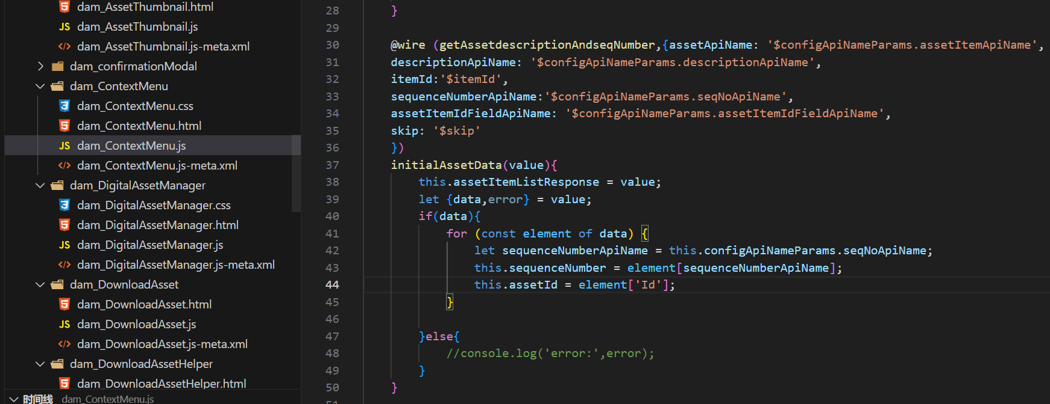**点击SectionItem**

page基于dam_SectionDetailModal

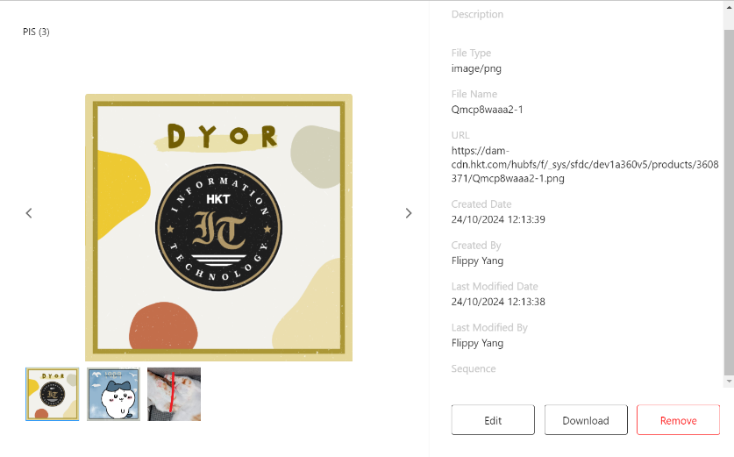

**从Library拖拽SectionItem**

触发方法：dropFromLibrary关键方法为： dam_SectionController .newSectionAndUpload

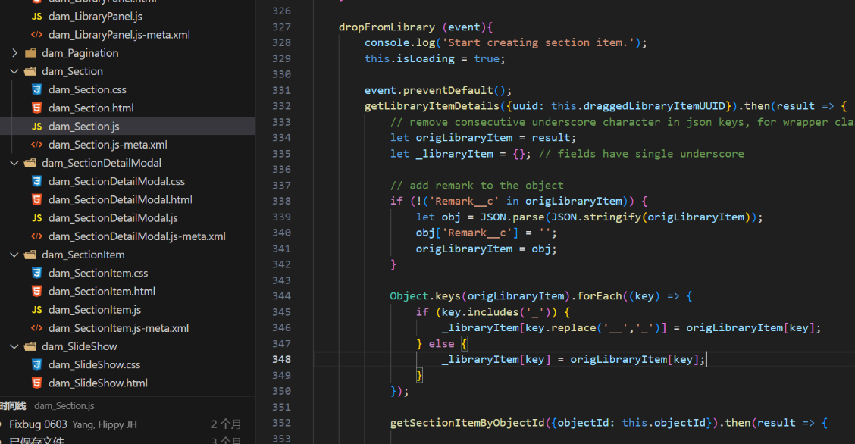

**拖拽Section改变次序**

dam_Section.Sortable.create

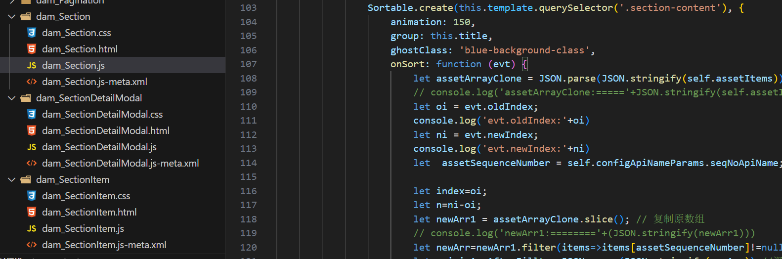

**Edit Section**

关键方法： dam_EditSectionItemPanel.updateData

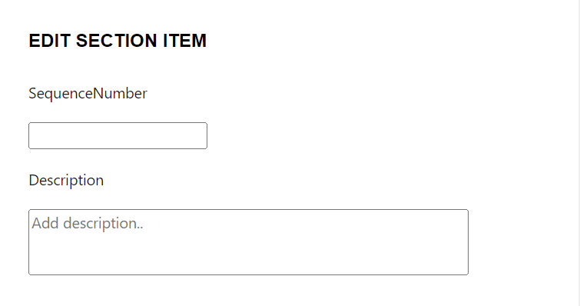

**异常Section数据显示**

SectionItem所关联的数据如vlocity_cmt__VlocityAttachment__c或LibraryItem__c丢失，则会如下图感叹号所示，此时不可修改操作

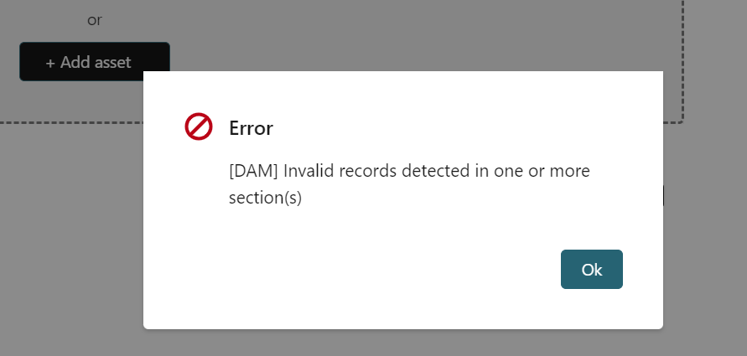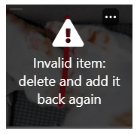

相关代码 dam_DigitalAssetManagerController.getSectionItemList

